Новый порядок получения материнского капитала.
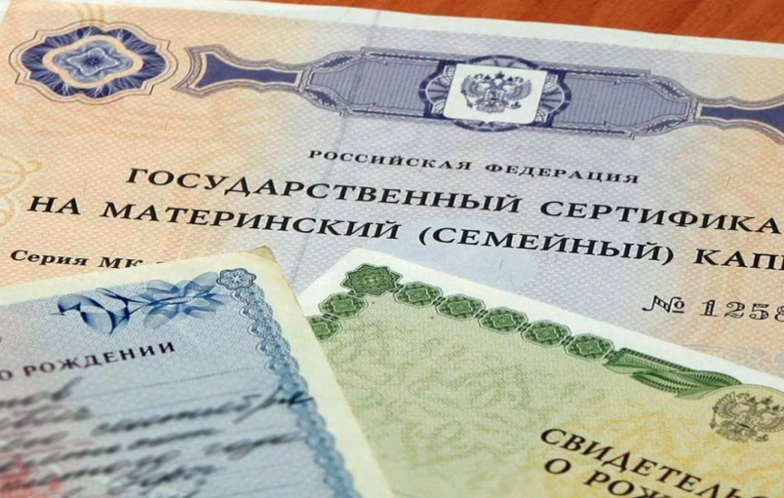
Возникает много вопросов о новом порядке получения материнского капитала.
На днях законопроект о государственных выплатах семьям за рождение двух детей в рамках новой программы маткапитала с 2020 года был принят Госдумой и передан в Совет Федерации.
Если привести выжимку, то с 2020 года маткапитал будет таким:
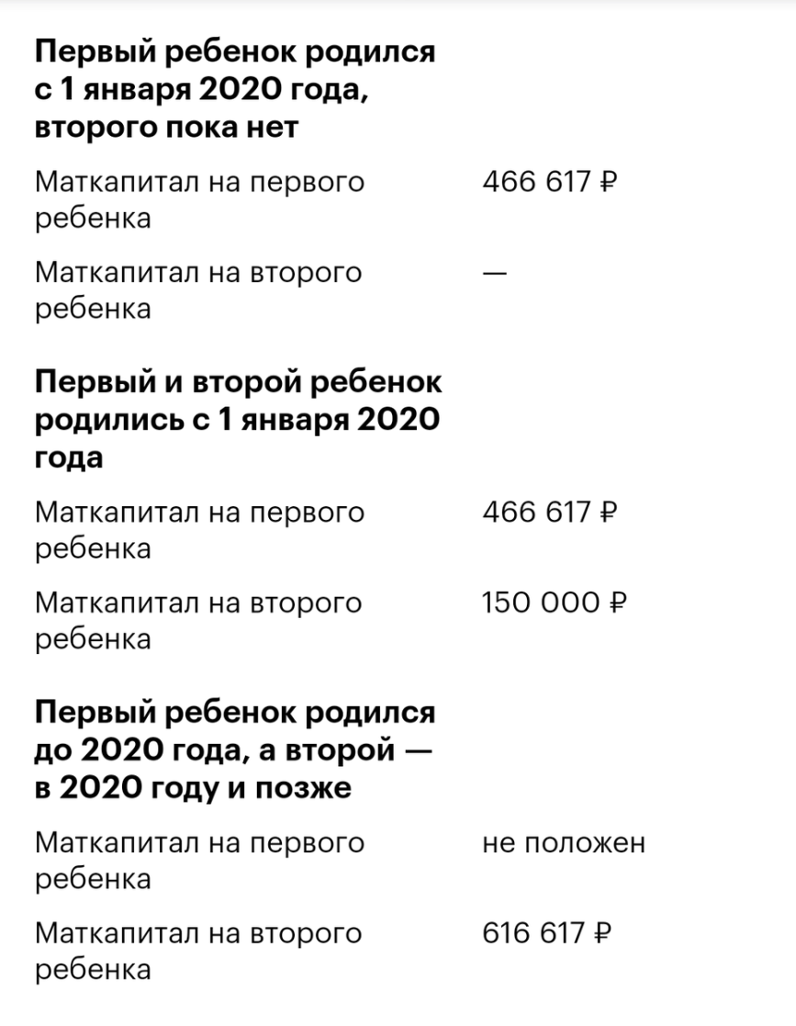
Максимальная сумма маткапитала по новому закону с 2020 года составит 616 617 рублей.
Естественно эта сумма будет каждый год индексироваться.

